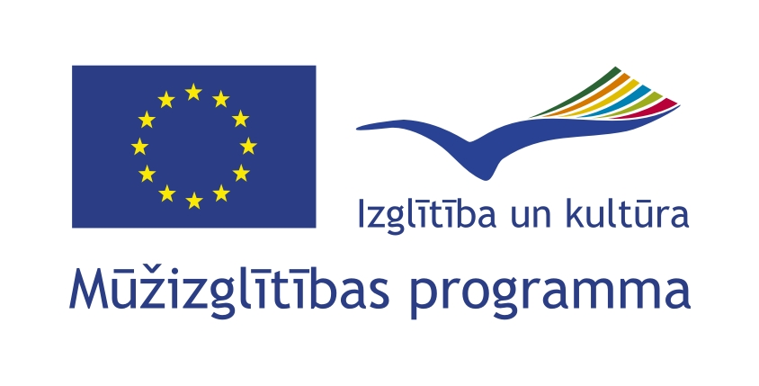

Jelgavas 4. vidusskolas Comenius programmas projekts
„Mana personība un karjera multikulturālā sabiedrībā”
līguma Nr.
2008-1-LV2-COM07-00040 1

Voskopoula
(Kefalonijas tradicionālo saldumu darbnīca)

Sestdien (25.10.08.) Comenius projekta ietvaros tika apmeklēts mazs ģimenes uzņēmums, kas ražo Kefalonijas tradicionālos saldumus. Šī darbnīca ir tikai mazliet lielāka par dzīvojamo māju un tajā strādā vienas ģimenes locekļi un daži citi darbinieki. Receptes ir mantotas no paaudzes paaudzē kopš 1910.gada.
Mūs sagaidot, namatēvs mums demonstrēja kā pagatavot vienu no saldumiem-augli, kas izskatās kā liela cidonija, tas tiek cepts pusstundu 270⁰C temperatūrā. Tad šo augli sagrieza mazos gabaliņos, aplēja ar medu un nokaisīja ar kanēli. Mums atļāva nodegustēt arī riekstus cukurā un dažādas pastilas.
Vēl šī darbnīca piedāvā:
„pastokidono” (cidoniju pastila);
„pasteli” (sezama un medus kūka);
„nougat pie” (riekstu masa ar sviestu, medu un cukuru);
un vēl dažādus citus saldumus.
Tie visi ir ražoti no dabiskām izejvielām.

Šī uzņēmuma saimnieks nodarbojas ar labdarību un savā pagalmā ir izmitinājis aptuveni 40 suņus, kas bija klaidoņi. Tagad tiem ir pajumte un tie regulāri saņem barību un ūdeni.

Šī darbnīca bija ļoti interesanta un izcēlās ar īpašnieku patīkamo laipnību un labdarību.

Ieva Igoviņa
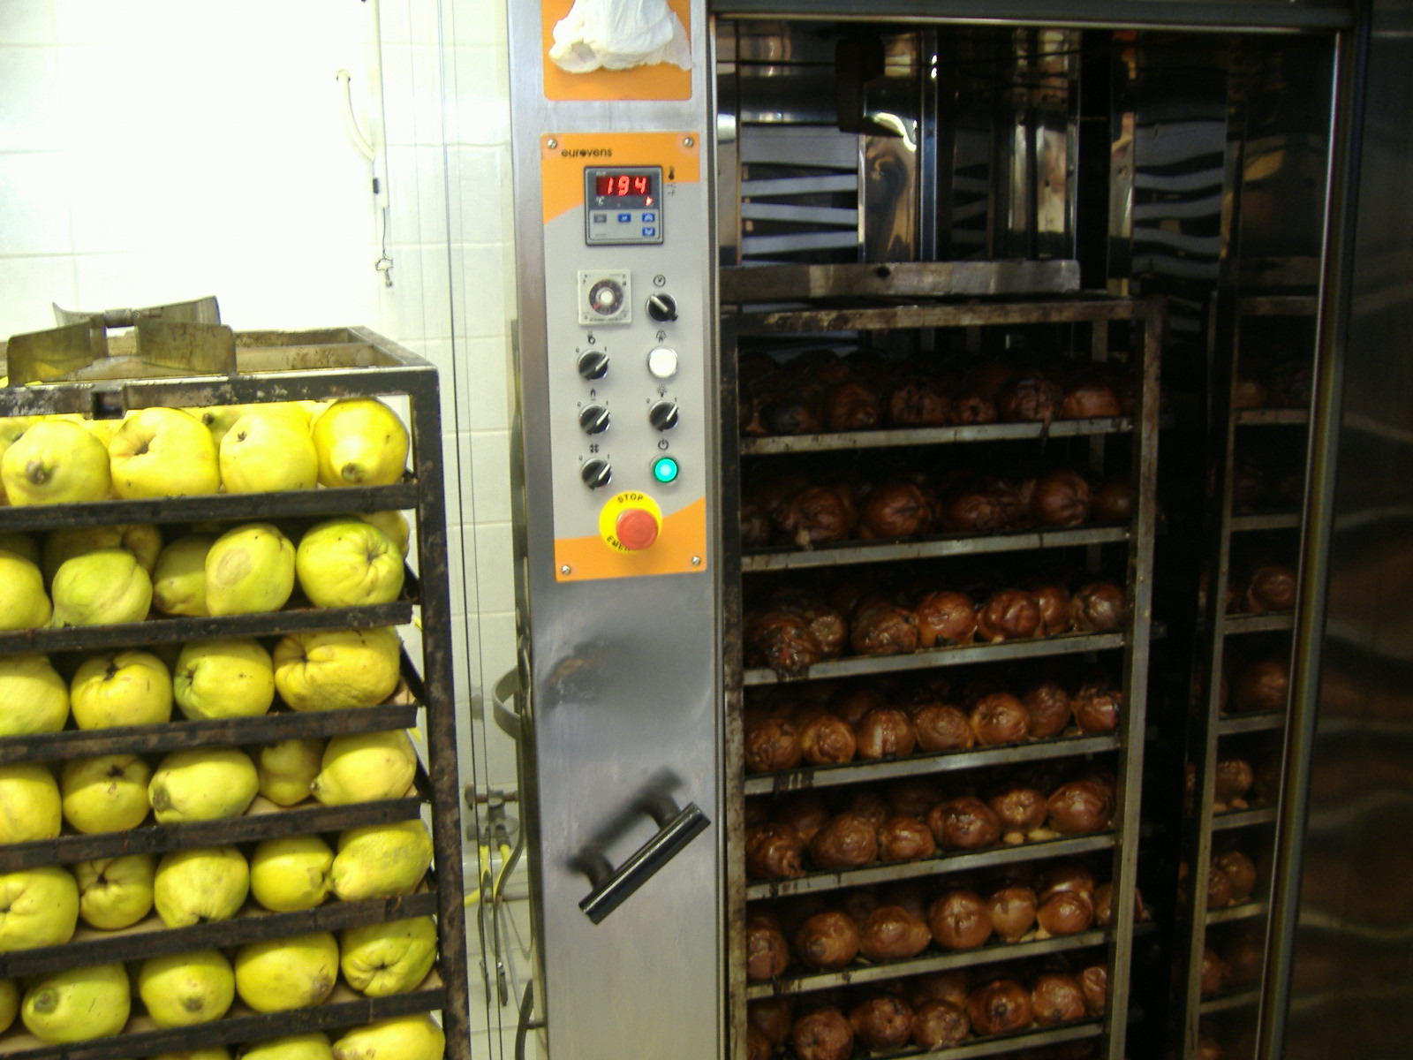 | 